|  |  |
| --- | --- |
| **Муниципальное казенное**  **учреждение**  Ханты-Мансийского автономного округа – Югры  **ЦЕНТР МАТЕРИАЛЬНО-ТЕХНИЧЕСКОГО И**  **МЕТОДИЧЕСКОГО ОБЕСПЕЧЕНИЯ**  Ленина ул., д. 6, г. Советский, Советский район, Ханты-Мансийский автономный округ – Югра (Тюменская область), 628240  тел./факс (34675) 3-16-52, 3-00-35, 3-42-44 e-mail: [mku-sov@admsov.com](mailto:mku-sov@admsov.com)  сайт: <http://mtimo.ru/>  ОКПО 09529392, ОГРН 11128622000770  ИНН / КПП 8622022974 / 861501001 | Руководителям муниципальных общеобразовательных организаций Советского района |
|  | |

от «15» ноября 2021 г. № 1105

Уважаемые руководители!

Муниципальное казенное учреждение «Центр материально-технического и методического обеспечения» информируем вас о том, что **17.12.2021 г. в 14:30 по местному времени в очном режиме** для педагогов общеобразовательных организаций г. Советский и **онлайн режиме** для педагогов общеобразовательных организаций Советского района состоится заседание районного методического объединения учителей эстетического цикла муниципальных образовательных организаций Советского района (повестка в приложении).

Просим руководителей образовательных организаций обеспечить участие учителей эстетического цикла образовательных учреждений и техническое подключение к конференции Zoom.

Время: 17 дек. 2021 14:30

Подключиться к конференции Zoom

https://us02web.zoom.us/j/85805519542?pwd=TmRHK2dVN0dtS3dJbzlzd2JPclU0dz09

Идентификатор конференции: 858 0551 9542

Код доступа: 1234

Приложение: на 1л. в 1экз.

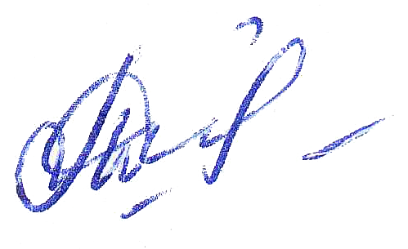

Директор Г.Е. Тропина

Исполнитель:

Брыткова Марина Альбертовна,

методист муниципального казенного учреждения

«Центр материально-технического и методического обеспечения»,

тел.: 8 (34675)3-50-33

Рассылка:ОО-11

Приложение

к письму МКУ Центр МТиМО

От 15.12.2021 № 1105

План проведения заседания РМО учителей эстетического цикла

**Дата: 17.12.2021**

**Время: 14.30**

|  |  |  |  |
| --- | --- | --- | --- |
| **№**  **п/п** | **Мероприятия** | **Дата проведения** | **Ответственные** |
| 1 | *Заседание № 1***«Формирование и оценка функциональной грамотности обучающихся: приоритетные задачи на 2021-2022 учебный год».**  1.«Формирование и оценка функциональной грамотности обучающихся: приоритетные задачи на 2021-2022 учебный год. Банк заданий функциональной грамотности»  2. Анализ работы РМО учителей эстетического цикла за 2021-2022 учебный год. Цели и задачи на 2021-2022 учебный год. Обсуждение и утверждение плана работы РМО учителей эстетического цикла в 2021-2022 учебном году.  3. Проведение Районного фестиваля искусств детского музыкально-художественного творчества "Весеннее настроение" (обсуждение и утверждение положения) | 17.12.2021 | Директор МКУ Центр МТиМО  Тропина Г.Е.  **Сташевская О.В.**- руководитель РМО  **Педагоги ОО** |